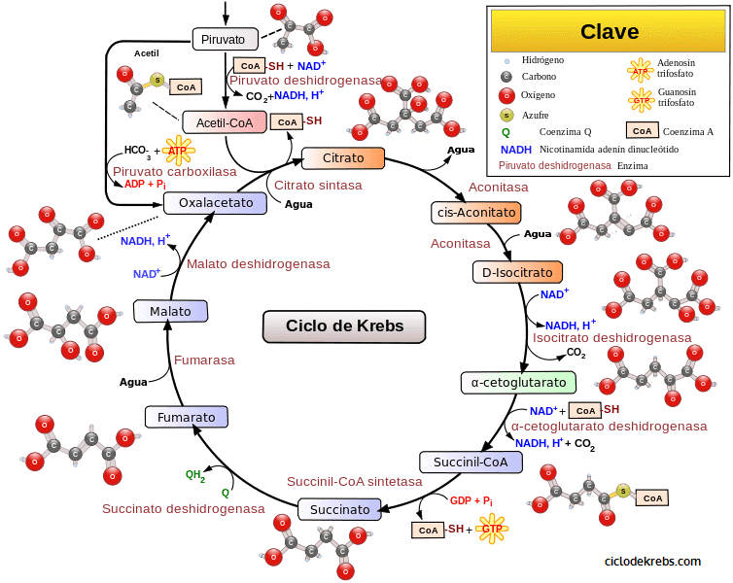

IMPORTANCIA DEL CICLO DE KREBS
El Ciclo de Krebs (descubierto por Sir Hans Adolf Krebs) es un conjunto de reacciones que puede oxidar completamente el acetil-CoA a CO2 a fin de liberar la energía para sintetizar el ATP, la moneda energética de la célula y está constituido por un conjunto de reacciones a través de las cuales se completa la degradación total de los productos de la glucólisis.

Procesos importantes para la vida
Las enzimas del Ciclo de Krebs se encuentran presentes en la matriz mitocondrial; el ácido pirúvico atraviesa la membrana mitocondrial y penetra en la mitocondria donde se transforma en acetil-CoA, que entra en el Ciclo de Krebs.
La cadena respiratoria es un conjunto de reacciones de oxidación-reducción que se da en las mitocondrias, a culminar los procesos respiratorios y esta formada por un conjunto de moléculas, llamadas transportistas de protones y de electrones, que se encuentran presentes en las crestas mitocondriales.

Estas moléculas, al reducirse y oxidarse, transfieren protones y electrones desde el substrato hasta el oxígeno molecular, que se reduce formando agua; en este proceso se forma el ATP, pero para que las varias secuencias de reacciones de la cadena ocurran, es necesaria la presencia de diversas enzimas específicas que catalizam todo el proceso.
•El balance energético de la respiración aeróbica de una molécula de glucosa es de 38 moléculas de ATP, lo que equivale a 266 kilocalorías.
•El metabolismo de una célula contiene incontables reacciones bioquímicas, sin embargo, es posible identificar un metabolismo del esqueleto.
El Ciclo de Krebs o Ciclo del ácido tricarboxílico o Ciclo del ácido cítrico ocurre enteramente en la matriz mitocondrial y su principal función es actuar como vía final común de oxidación de las moléculas orgánicas (carbonatos, lípidos, aminoácidos) a través del acetil-CoA y su substrato.
El Acetil-CoA es principalmente derivado de la glucólisis, beta-oxidación de aminoácidos y cuerpos cetónicos en un evento fisiológico; el Ciclo de Krebs es una “encruzijada metabólica”, donde es ejecutada la mayoría de la oxidación y de la producción de energía de una célula.

Anónimo (2011) ciclo de Krebs-11-05-17 strongcite
http://www.masmusculo.com.es/multimedia/la-importancia-del-ciclo-de-krebs/

